**TITULO: TALLER DE PROGRAMACION PA - HTML**

**TEMA: INTRODUCCIÓN A DESARROLLO WEB**

**SUBTEMA: ETIQUETAS BÁSICAS DE HTML**

**OBJETIVO:** El estudiante conoce y diferencia las diferentes etiquetas del lenguaje HTML, además codifica documentos en programa editor de texto HTML

**Nombre estudiante_________ Curso PA_________ Fecha Entrega __________**

**Ejercicios – Semana 4 Estructuras básicas HTML**

**CODIGO FUENTE HTML 5 #1**

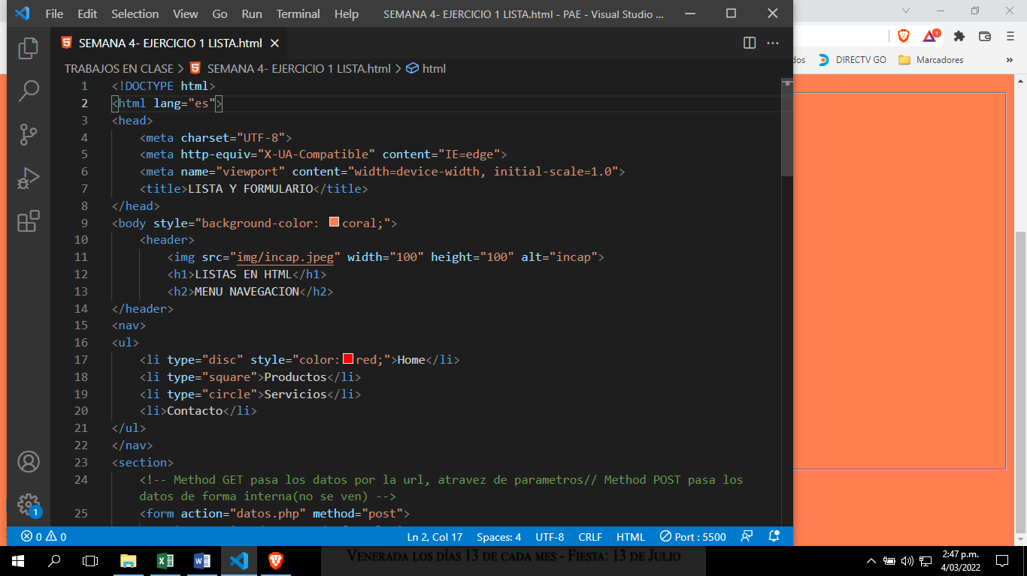

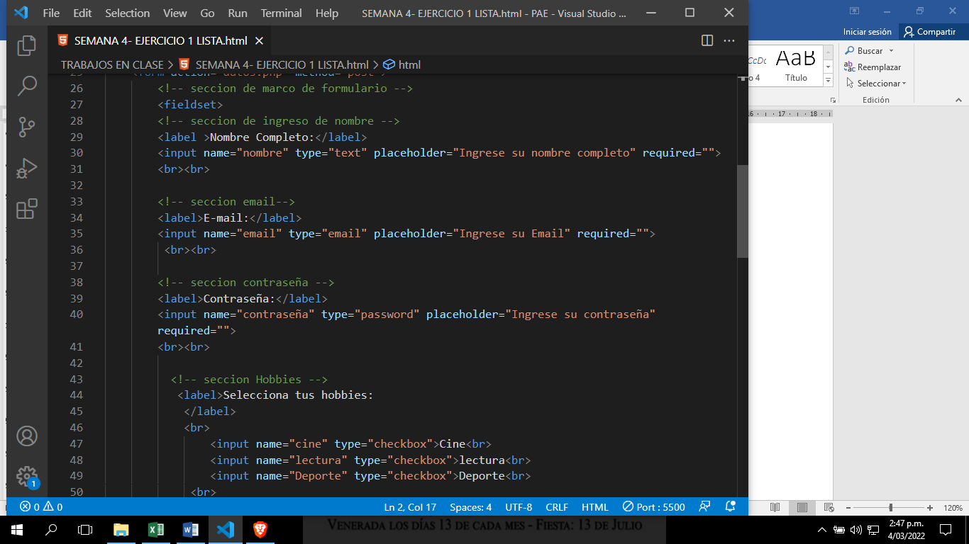

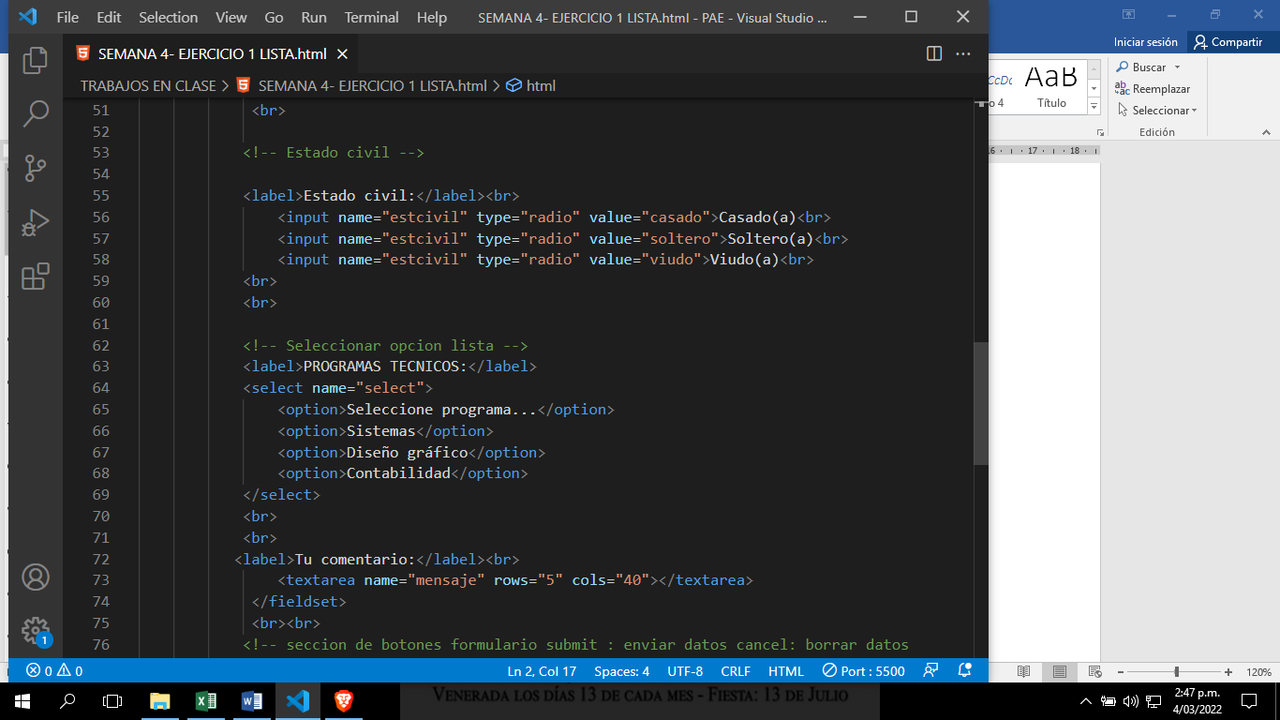

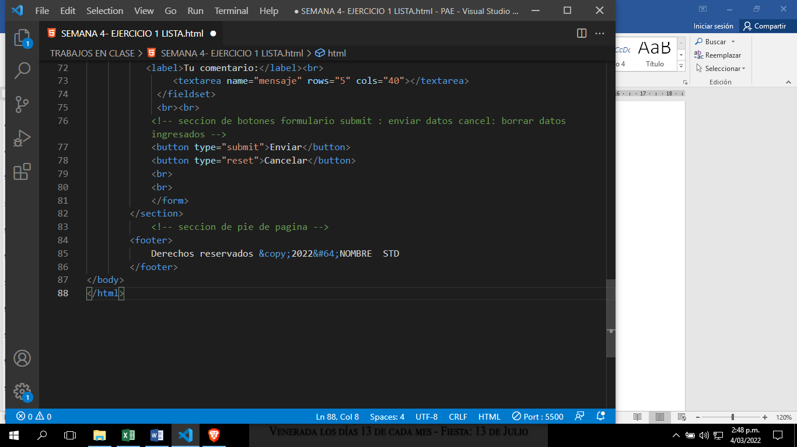

**HOJAS DE ESTILOS CSS**

**Este archivo debe ser vinculado mediante la etiqueta <link> dentro de la etiqueta <head> en el archivo html, así:**

**<link rel="stylesheet" href="css/Contacto.css">**

/* seccion de estilos CSS3 para la pagina web */

body{

   background-color: rgba(255, 255,255,0.6);

   background-image: url(../img/natacion.jpg);

   background-repeat: no-repeat;

   background-attachment: fixed;

   background-size: cover;

   background-blend-mode:luminosity ;

}

/* seccion de estilos CSS3 para la cabecera pagina web */

header{

    background:rgba(255, 255,255,0.6);

    border:2px solid blue;

    border-radius: 20px 20px 10px 10px;

    display: flex;

    flex-direction: row;/*dirección horizontal o en fila*/

    justify-content: center;/*alinea horizontalmente*/

    align-items: center;/*alinea verticalmente*/

    backdrop-filter: blur(5px);

    }

    header img{

        padding: 15px;

    }

    /* seccion de estilos CSS3 para la barra de menu pagina web */

    nav{

        background-color: blue;

        border:2px solid green;

        border-radius: 22px;

        display: flex;

        flex-direction:row;

        justify-content:space-between;

        align-items: center;

        padding: 5px;

        margin:5px;

    }

    nav ul{

        padding: 0 0;

        margin: 0 1px;

    }

    nav ul li{

        display: inline;

        list-style: none;

        margin: 0 5px;

        font: bold 12px Verdana;

    }

 /* seccion de estilos CSS3 para seccion principal pagina web */

section{

    width: 40%;

    border: 1px solid black;

    padding:10px 10px;

    border-radius: 20px;

    margin:10px auto;

    background:rgba(255, 255,255,0.1);

    backdrop-filter: blur(5px);

    }

form{

   background: silver;

   width: 70%;

   border-radius: 20px;

   margin: 10px auto;

   box-shadow: inset 0 0 10px purple;

    }

fieldset{

    border-style: none;

}

label{

    font-size: 18px;

}

textarea{

    resize: both;

    max-height: 100px;

}

input:focus , textarea:focus{

    border-color: rgb(20,0,255);

    cursor: pointer;

    box-shadow:inset 0 0 8px rgba(0, 29,255,0.6);

    outline:0 none;

}

form button{

    width: 40%;

    margin: 15px 0px 20px 25px;

    height: 40px;

    background: radial-gradient(teal,black);

    border:2px solid black;

    color:white;

    border-radius: 15px 15px;

}

form button:hover{

    background: lightblue;

    text-decoration: underline;

    color:black;

    cursor:pointer;

}

form input{

    height: 20px;

    box-sizing: border-box;

    color:black;

    outline: none;

    border: 1px solid black;

}

 /* seccion de estilos CSS3 para el pie de pagina de pagina web */

footer{

    font-size:16px;

    text-align: center;

    color:darkblue;

}

/* seccion de vista en celulares */

@media (min-width:350px) and (max-width:850px) {

    section form label{

    max-width: 100%;

    height: auto;

    font-size: 85%;

    }

    form fieldset > * {

    display:flex;

    flex-wrap:wrap;

    flex-direction:column;

 }

}

**CODIGO FUENTE HTML 5 #2**

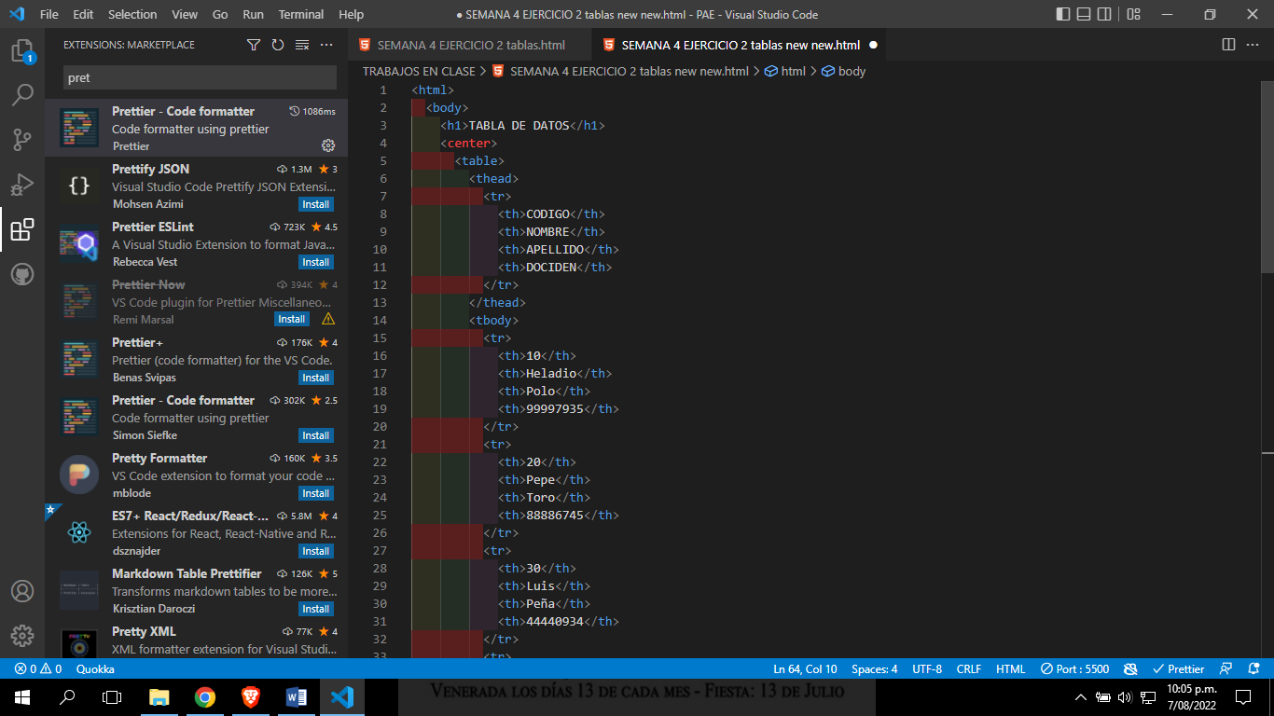

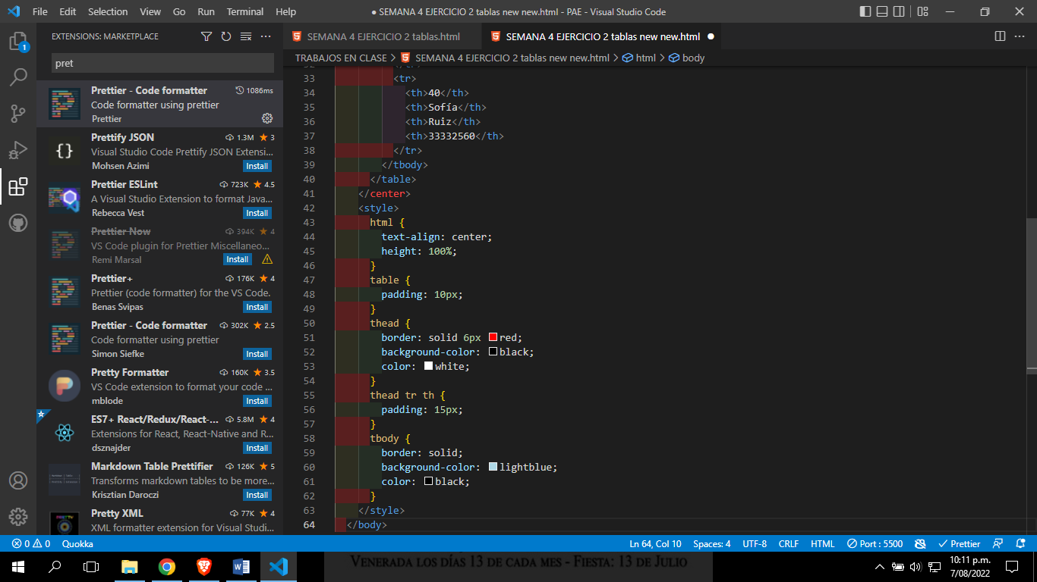

**CODIGO FUENTE HTML 5 #3**

**OTRO FORMULARIO**

<!DOCTYPE html>

<html lang="en">

<head>

    <meta charset="UTF-8">

    <meta http-equiv="X-UA-Compatible" content="IE=edge">

    <meta name="viewport" content="width=device-width, initial-scale=1.0">

    <title>Formulario</title>

</head>

<body>

    <h1>FORMULARIO CONTACTO</h1>

 <form method="post" action="datosenvia.php">

    <label>nombre completo:</label><br>

    <input type="text" size="30" title="Ingresa tu nombre completo" name="nombre" autofocus required/><br>

    <label>Correo electrónico:</label><br>

    <input type="email" placeholder="Ingrese email:usuario@dominio.com" size="40" title="Escriba su email" name="mail" required/><br>

    <label>Fecha de nacimiento:</label><br>

    <input type="date" name="fechanac" title="Ingrese fecha de nacimiento"/><br>

    <br>

    <label>Deslice barra y coloce grado de satisfacción de servicio</label><br>

    <input type="range" min="1" max="10" title="Deslice barra para ingresar grado de satisfaccion" name="barra"/>

    <br>

    <label>Seleccione color preferido</labela><br>

    <input type="color" value="#FFFF00" title="Seleccione su color preferido" name="color"/>

    <br>

    <label> Coloce su edad</label><br>

    <input type="number" min="1" max="120" title="Ingrese su edad" name="edad"/>

    <br>

    <br>

    <label>Seleccione archivo:</label><br>

    <input type="file" name="archivo" />

    <br><br><br>

    <input type="submit" value="Enviar"/>

 </form>

</body>

</html>